En un viejo castillo situado en un pequeño pueblo de Navarra hay un tesoro escondido. El castillo está rodeado por agua, donde hay muchos cocodrilos. Hace tiempo había un puente para entrar en el castillo, pero se derrumbó. De la esquina del castillo al otro lado del agua hay 5 metros de distancia.

Los alumnos y alumnas de 4º del colegio de Andosilla pasaban por ahí en una excursión y se han enterado de que dentro del castillo hay un tesoro. El problema es que solamente tienen dos palos: uno de 4 metros y otro de 3 metros. No tienen nada con lo que poder juntar los dos palos. Piensa cómo puedes pasar al otro lado utilizando esos dos palos.

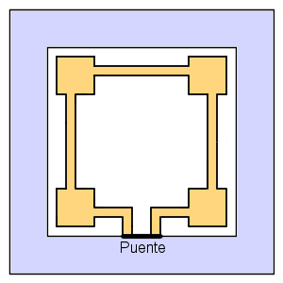
---------
5 m
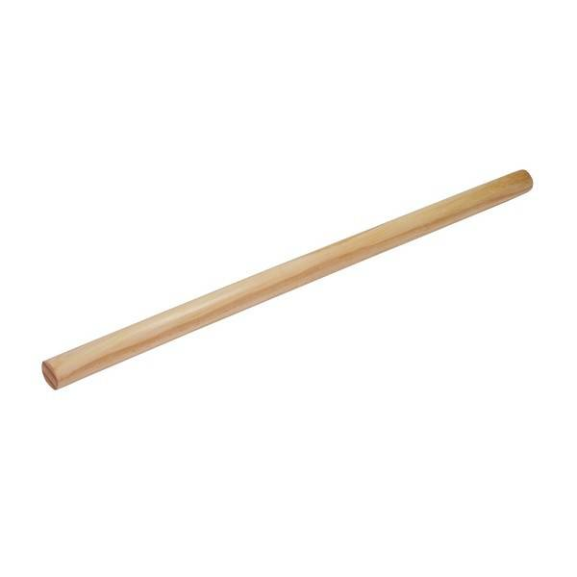
TÚ 4 metros 3 metros

